大阪の統計トピックス No.33 | （令和８年６月12日掲載）

大阪のお引越し♪事情
大阪府総務部統計課
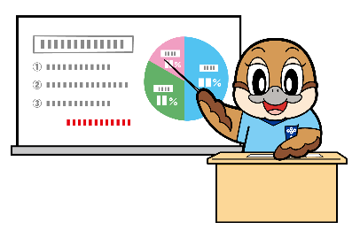

新年度が始まり、早くも2か月が経ちました。新しい環境での毎日を過ごしている方も多いのではないでしょうか。進学や就職、転勤などで引越しをされた方もいるかもしれません。今回はそんな引越しにまつわるお話です。
Ⓒ2014 大阪府もずやん


2025年の住民基本台帳人口移動報告によると、引越し者数（＝他都道府県からの転入者数＋他都道府県への転出者数）が最も多いのは３月です。４月からの新年度に向けて、進学や就職、転勤など新生活の準備が進む時期であり、大阪でもこの時期は引越しが増え、街の動きが一段とにぎやかになります。
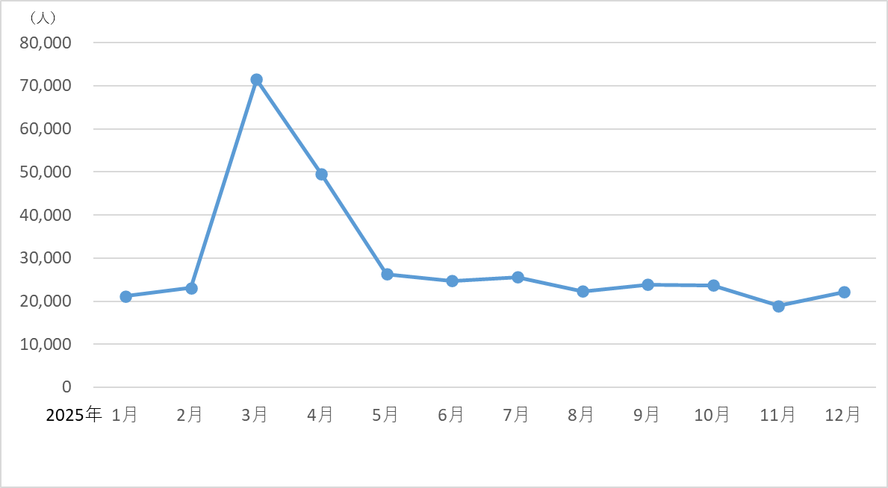
大阪府の月別引越し者数（2025年）
（2025年 住民基本台帳人口移動報告より作成）

引越しは単に住所が変わるだけでなく、人々の生活や社会の動きを映し出すものです。毎年の動きを比べてみると、人の移動先の傾向にも少しずつ変化が見えてくるかもしれません。身近な統計を通して、大阪のくらしを見つめてみましょう。

1.大阪府の様子
■大阪府の転入・転出状況
2025年の大阪府外からの転入者数は18万4,232人、大阪府外への転出者数は16万8,565人で、1万５,６６７人の転入超過となりました。

大阪府の転入者数・転出者数・転入超過数（2020年～2025年）
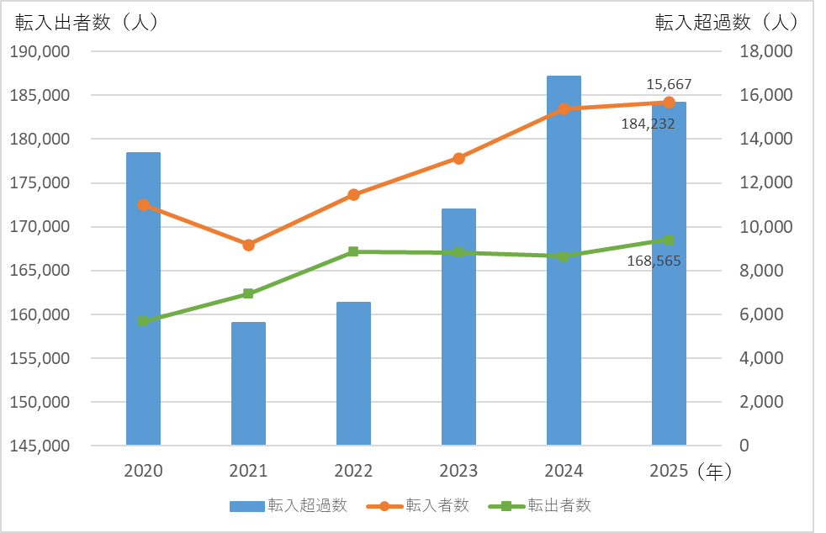
転入者数・転出者数（人）

（2020年～2025年 住民基本台帳人口移動報告より作成）

2025年の転入超過数を都道府県別にみると、大阪府は東京都、神奈川県、埼玉県に次いで4番目に多くなっています。
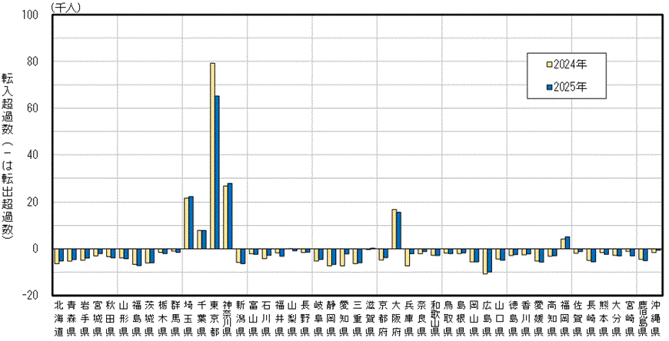
都道府県別転入超過数（2024年、2025年）

１位
東京都

２位
神奈川県

３位
埼玉県

４位
大阪府

（2025年 住民基本台帳人口移動報告 結果の要約より）

近畿２府４県に目を向けてみると、2025年に転入超過となったのは大阪府と滋賀県で、それぞれ１５，６６7人、353人です。

近畿２府４県の転入超過数（2020年～2025年）
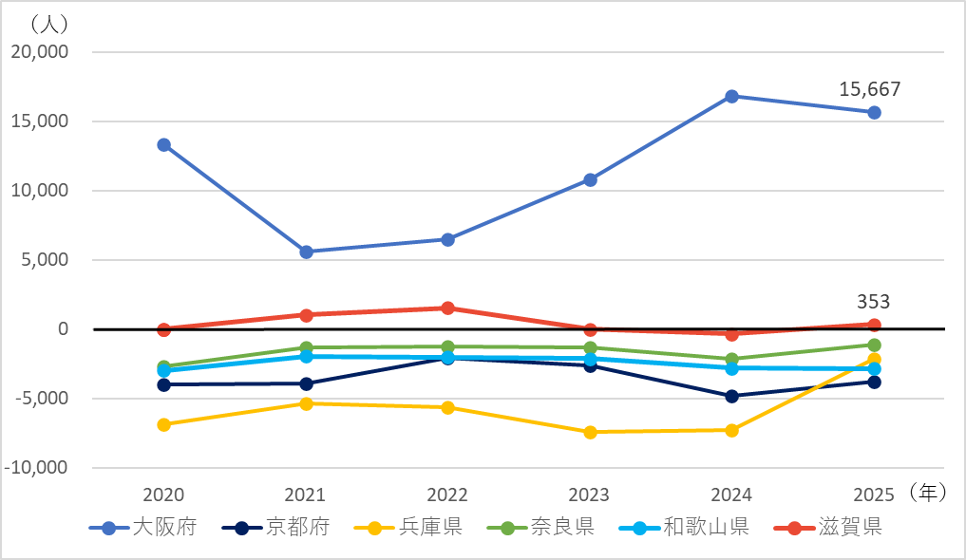（2020年～2025年 住民基本台帳人口移動報告より作成）

■大阪府の転入出者の移動前後の住所地
大阪府の転入出者の移動前の住所地、移動後の住所地を市町村（特別区含む）別にみると、東京都特別区をはじめ、近畿圏や中部圏の大都市が上位に並んでいます。
こうした結果から、大阪府がさまざまな地域との人の動きを持つ場所であることが分かります。転入と転出で順位に違いがあるか、年度による違いがあるかなど数値を見比べてみるのも一つの楽しみ方です。

移動前の住所地と人数（2025年） 移動後の住所地と人数（2025年）
（2025年 住民基本台帳人口移動報告 参考表より作成）

２.どんな人が移動している？
■大阪府への移動理由
大阪府へ移動してくる理由としては、「住宅事情」を理由とする人が最も多く、次いで「結婚」、「生活環境上の理由」が続いています。
住まいの選択や家族構成の変化など、さまざまな生活の場面が、大阪府への移動につながっている様子が分かります。
大阪府への移動理由と割合（2023年）
（2023年 社会保障・人口問題基本調査（人口移動調査）より作成）

■年齢別の転入出者数
転入者と転出者を年齢別に見ると、20歳から29歳の層が最も多くなっています。進学や就職など、暮らしの変化が起こりやすい年代であることが、人口移動の動きにも表れていると考えられます。

大阪府の年齢別転入出者数（2025年）
（2025年 住民基本台帳人口移動報告 参考表より作成）

引越しという身近な出来事を通して、大阪に集まる人や移動する人の姿が見えてきました。数字の一つひとつには、それぞれの暮らしが重なっています。身の回りの出来事と結びつけてみると、統計は意外と身近で、少し面白く感じられるかもしれませんね。

【Ｌｅｔ’ｓ統活！】統計課からのお知らせ

府民の皆様に統計グラフの作成を通じて、統計への理解と関心、親しみを深めていただくことを目的として、統計グラフを使った作品を募集しています。
疑問に思ったことを調べて、グラフをつくり、気づいたこと、あなたの考えを表現してみませんか？応募者全員に参加賞プレゼント！皆様のチャレンジをお待ちしています✨
詳細は第67回大阪府統計グラフコンクール作品募集ページをご覧ください！


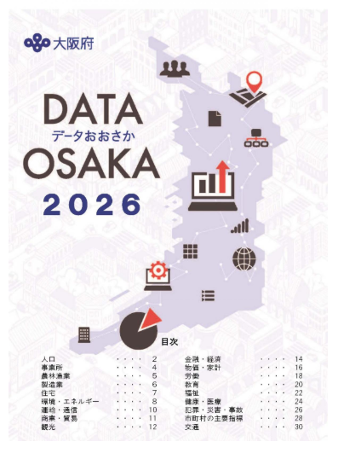
データおおさか2026
人口や主要駅の乗車客数、物価の動き、家計の様子など、大阪の姿が数字とグラフで分かる、Ａ５・カラーの冊子です。
詳細は、データおおさか（大阪府ホームページ）をご覧ください！


大阪府統計課へのお問合せ ｜ 大阪府行政オンラインシステム (task-asp.net)
大阪府総務部統計課分析・利活用促進グループ 06-6210-9196

